コンポーネントのビルドとプロフォルマの配置

以下、Type221ControlDataのビルド、プロフォルマの配置した例を示します。

【動作環境】

Windows7 Professional SP1(64bit)

Intel Parallel Studio XE2013

TRNSYS17.01.0028

# ビルド

* 1. ソリューションファイルを開く

Type221ControlData.sln　をダブルクリック、もしくはIntel Prallel Stuido XE2013(

以下、IVFと表記します）から直接引きます。

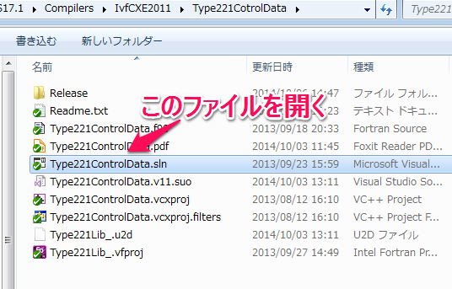

* 1. 出力先の変更

TRNSYSのインストール環境に合わせて出力先を変更します。IVFのメニューから「プロジェクト」-「Type221Lib_のプロパティ」を選択して、プロパティの画面を表示します。ここで以下の項目に注意して設定を変更します。

構成：「Release」を選択

構成プロパティ-全般-出力ディレクトリ：TRNSYSのインストールフォルダに合わせて変更。

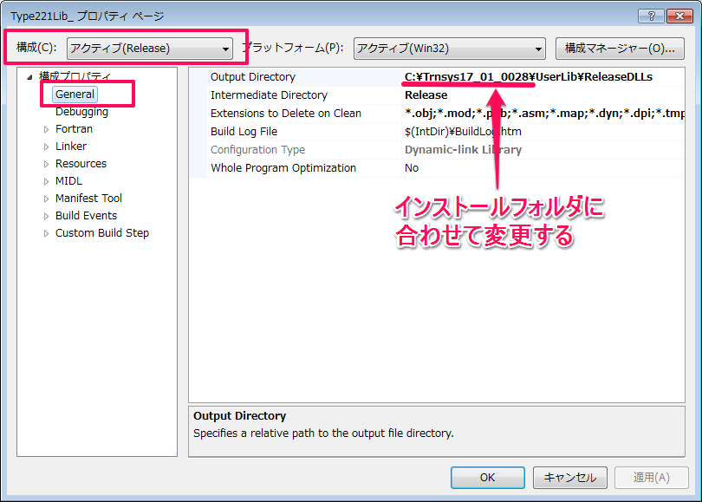

* 1. ビルド

IVFのメニューから「ビルド」-「リビルド」の順で選択してビルドを実行します。

以上で、所定のフォルダ（＜TRNSYSのインストールフォルダ＞\UserLib\ReleaseDLLs\）にコンポーネントに対応するDLLが作成されます。

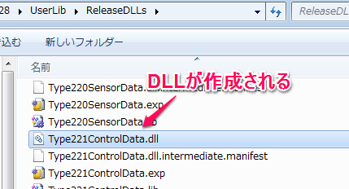

# プロフォルマの配置

コンポーネントをSimulation Studioで利用するためプロフォルマ（Proforma）を配置します。

\TRNSYS.JP\TRNSYS17.1\Studio\Proformas\FlowDesigner\Type221ControlData フォルダからProformaとアイコンのフィアルをTRNSYSのフォルダへコピーします。

（通常はC:\Trnsys17\Studio\Proformas\FlowDesigner\Type221ControlData）

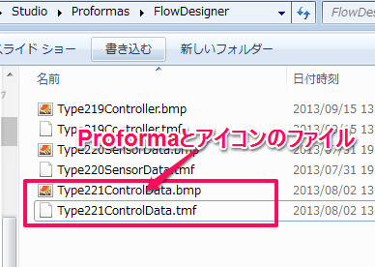

# Descrips.dat の編集

通常のコンポーネントではInputsに入力された文字列はEquationなどで定義された値として取り扱い、内部的には数値として変換して処理を行います。

ところが、Type221ではInputsの値をそのままの文字列（FlowDesingerのコントロールファイルに書き出すラベル）として扱うため、予め例外として下記のTRNSYSの設定ファイルに記述を追加します。

＜TRNSYSのインストールフォルダ＞\Exe\Descrips.dat

例)Descrips.dat  
This file should contain the TYPE numbers   
208  !Tess Library Model: Type208.for  
535  !Tess Library Model: Type535.for  
**221  !MyComponent: Type221**　　←この行を追加した

Type219,220についてはこの設定は不要です。

設定について詳しくは以下を参照

* Inputの値を"ラベル"として扱う方法

<http://kankyoukei.blogspot.jp/2013/10/input.html>

以上で作業は終了です。Simulation Studioでコンポーネント（Type221ControlData）を配置して、動作を確認して下さい。